**ทางเลือกของแหล่งพลังงาน**

แหล่งพลังงานที่สำคัญของโลกส่วนใหญ่ได้มาจาก

**ฟอสซิล** ได้แก่ น้ำมัน ก๊าซ และ ถ่านหิน 

เมื่อมีการเติบโตทางเทคโนโลยีและทางเศรษฐกิจ

ทำให้การบริโภคพลังงานเป็นไปอย่างมหาศาล ซึ่งคาดว่าแหล่งพลังงานที่ได้มาจากฟอสซิลจะมีสำรองให้**ใช้ได้อีกไม่เกิน 50 ปี** 

กระบวนการผลิตและใช้พลังงานจากฟอสซิลนั้นล้วนก่อให้เกิด**ผลกระทบต่อสิ่งแวดล้อมติดตามมา**อย่างมากมาย 

เช่น **มลพิษทางอากาศ** ฝนกรดและ**สภาวะเรือนกระจก**ซึ่งมีผลกระทบเป็นลูกโซ่ต่อทั้งระบบนิเวศน์และความเป็นอยู่ของมนุษย์

การนำพลังงานในรูปแบบอื่นมาใช้ เช่น **พลังงานไฟฟ้าจากนิวเคลียร์**

**- มีค่าใช้จ่ายในการลงทุน**ในการก่อสร้าง และ ถอดทิ้ง ทำลายเตาปฏิกรณ์**สูงมาก**

- ยังไม่สามารถสร้างความเชื่อมั่นใน**ความปลอดภัย**ที่ประชาชนทั่วไปยอมรับได้

การส่งเสริมให้มีการใช้พลังงานหมุนเวียนให้มากขึ้น ได้แก่

**พลังงานแสงอาทิตย์** พลังงานลม พลังงานชีวมวล และ การแปรรูปจากมูลฝอย 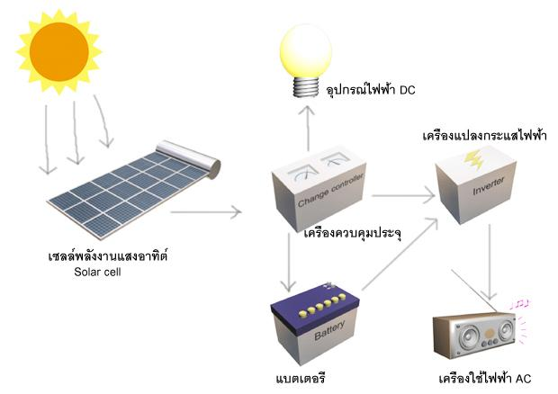

**พลังงานแสงอาทิตย์**

ด้วยเทคโนโลยีที่พัฒนาสู่ปัจจุบัน กระบวนการแปรรูปพลังงานแสงอาทิตย์ ให้เป็นพลังงานไฟฟ้า

นับ**เป็นกระบวนการที่สะอาดและไร้มลภาวะ**

และเมื่อเปรียบเทียบค่าใช้จ่ายทั้งในด้านการลงทุนเพื่อให้ได้มาซึ่งพลังงาน โดยรวมถึงผลกระทบที่อาจมีต่อสิ่งแวดล้อมด้วยแล้ว 

**ต้นทุนพลังงานที่ผลิตได้จากเซลล์แสงอาทิตย์มีราคาถูก**กว่าแหล่งพลังงานประเภทอื่น

และประการสำคัญก็คือ พลังงานจากแสงอาทิตย์

เป็นหนึ่งในพลังงานที่มีความ**ยั่งยืนไม่มีที่สิ้นสุด**

**แสงอาทิตย์**

เป็นแหล่งพลังงานธรรมชาติที่มีขนาดใหญ่ที่สุด 

เป็นพลังงานสะอาดและมีอยู่ทั่วไป 

แต่การนำมาใช้ประโยชน์อาจยังมีข้อจำกัดอยู่บ้าง

เนื่องจาก**แสงอาทิตย์มีเฉพาะในตอนกลางวัน** มี**ความเข้มของแสงที่ไม่แน่นอน**เพราะขึ้นอยู่กับสภาพอากาศและฤดูกาลที่เปลี่ยนไป



ปริมาณแสงอาทิตย์ที่ได้รับบนพื้นที่ใดพื้นที่หนึ่ง จะ**มีปริมาณสูงสุดเมื่อพื้นที่นั้นทำมุมตั้งฉากกับแสงอาทิตย์**

ดังนั้น หากต้องการให้พื้นที่ใดรับแสงอาทิตย์ได้มากที่สุดต่อวัน ก็จะต้องปรับพื้นที่รับแสงนั้นๆ ตามการเคลื่อนที่ของแสงอาทิตย์ ซึ่งจะเคลื่อนที่จากทิศตะวันออกไปสู่ทิศตะวันตกเสมอ 

ประเทศไทยตั้งอยู่ระหว่างเส้นขนานที่ 6-10 องศาเหนือ จะได้รับแสงอาทิตย์เฉลี่ยทั้งปี ประมาณ 4-5 กิโลวัตต์-ชั่วโมง/ตารางเมตร/วัน 

ซึ่งหากสามารถปรับพื้นที่รับแสงให้ติดตามแสงอาทิตย์ได้ตลอดเวลาแล้ว คาดว่าจะสามารถรับแสงได้เพิ่มขึ้นอีกประมาณ 1.3-1.5 เท่า

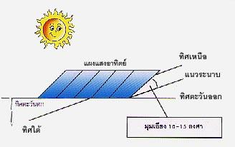

ควรวางให้แผงเซลล์ มีความลาดเอียงประมาณ 10-15 องศา จากระดับแนวนอน และหันหน้าไปทางทิศใต้  

การวางแผงเซลล์ให้มีความลาดดังกล่าวจะช่วยให้เซลล์รับแสงอาทิตย์ได้มากที่สุด และช่วยระบายน้ำฝนได้รวดเร็ว

**ความหมายของ Solar Cell หรือ PV**

**Solar Cell** หรือ **PV** มีชื่อเรียกกันไปหลายอย่าง

เช่น เซลล์แสงอาทิตย์ เซลล์สุริยะ หรือเซลล์ photovoltaic ซึ่งต่างก็มีที่มาจากคำว่า **Photovoltaic**

โดยแยกออกเป็น **photo** หมายถึง แสง

และ **volt** หมายถึง แรงดันไฟฟ้า

เมื่อรวมคำแล้วหมายถึง

กระบวนการผลิตไฟฟ้าจาก**การตกกระทบของแสงบนวัตถุที่มีความ สามารถในการเปลี่ยนพลังงานแสงเป็นพลังงานไฟฟ้า**ได้โดยตรง 

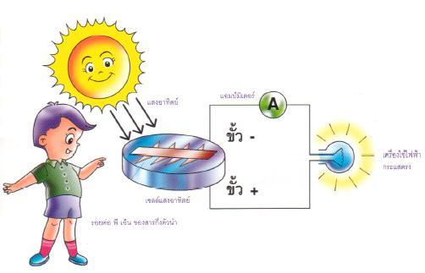

**เซลล์แสงอาทิตย์** คือ สิ่งประดิษฐ์ที่ทำจากสารกึ่งตัวนำ

เช่น ซิลิคอน (Silicon), แกลเลียม อาร์เซไนด์ (Gallium Arsenide), อินเดียม ฟอสไฟด์ (Indium Phosphide), แคดเมียม เทลเลอไรด์ (Cadmium Telluride) และคอปเปอร์ อินเดียม ไดเซเลไนด์ (Copper Indium Diselenide) เป็นต้น

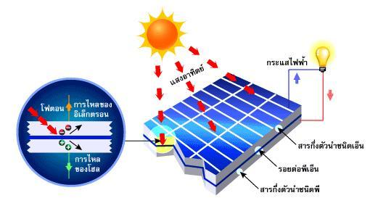เมื่อได้รับแสงอาทิตย์โดยตรงก็จะ**เปลี่ยนเป็นพาหะนำไฟฟ้า** และจะถูกแยกเป็นประจุบวกและลบเพื่อให้เกิดแรงดันไฟฟ้าที่ขั้วทั้งสองของ PV 

เมื่อนำขั้วไฟฟ้าของ PV ต่อเข้ากับอุปกรณ์ไฟฟ้ากระแสตรง กระแสไฟฟ้าจะไหลเข้าสู่อุปกรณ์เหล่านั้น ทำให้สามารถทำงานได้

สารกึ่งตัวนำ (semiconductor) คือ วัสดุที่มีคุณสมบัติในการนำไฟฟ้าอยู่ระหว่างฉนวนและตัวนำ และเป็นวัสดุที่ใช้ทำอุปกรณ์อิเล็กทรอนิกส์

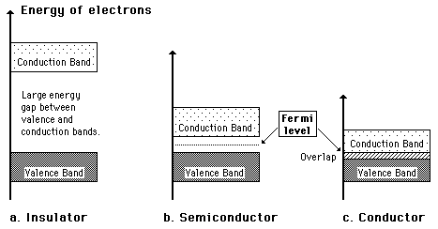

สารกึ่งตัวนำซิลิกอน (Si) หมู่ 4

Si สร้างพันธะกับอะตอมข้างเคียง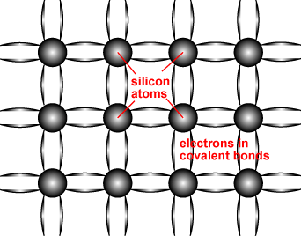

แต่ละอะตอมถูกล้อมรอบโดย e- 8 ตัว

**การสร้างสารกึ่งตัวนำชนิด n และ p ด้วยการโด๊ป**

**อะตอมที่มี e มากกว่า e ของ Si** จะถูกใช้เพื่อสร้างสารกึ่งตัวนำชนิด n ด้วยการเพิ่ม e Group V (e.g. Phosphorous)

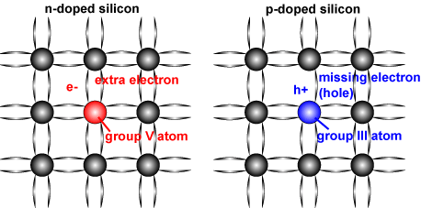

**อะตอมที่มี e น้อยกว่า e ของ Si** จะถูกใช้เพื่อสร้างสารกึ่งตัวนำชนิด p ด้วยการเพิ่ม hole Group III (e.g. Boron)

**ชนิดของเซลล์แสงอาทิตย์**   
แบ่งตามวัสดุที่ใช้เป็น 3 ชนิดหลักๆ คือ

**PV ที่ทำจากซิลิคอน ชนิดผลึกเดี่ยว** (Single Crystalline Silicon Solar Cell) และ**ชนิดผลึกรวม** (Polycrystalline Silicon Solar Cell) 

ลักษณะเป็นแผ่นซิลิคอนแข็งและบางมาก

|  |  |  |
| --- | --- | --- |
| mhtml:file://C:\Documents%20and%20Settings\PMRL\Desktop\tay\เรื่องของพลังงาน%20ความรู้เกี่ยวกับเซลล์แสงอาทิตย์.mht!http://www.leonics.co.th/image/th/aboutpower/solar_knowledge/pv_single.jpg Single Crystalline Silicon Solar Cell | mhtml:file://C:\Documents%20and%20Settings\PMRL\Desktop\tay\เรื่องของพลังงาน%20ความรู้เกี่ยวกับเซลล์แสงอาทิตย์.mht!http://www.leonics.co.th/image/th/aboutpower/solar_knowledge/pv_poly.jpg Polycrystalline Silicon Solar Cell | mhtml:file://C:\Documents%20and%20Settings\PMRL\Desktop\tay\เรื่องของพลังงาน%20ความรู้เกี่ยวกับเซลล์แสงอาทิตย์.mht!http://www.leonics.co.th/image/th/aboutpower/solar_knowledge/pv_amorphous.jpg Amorphous Silicon Solar Cell |

**PV ที่ทำจากอะมอร์ฟัสซิลิคอน** (Amorphous Silicon Solar Cell) 

ลักษณะเป็นฟิล์มบางเพียง 0.5 ไมครอน น้ำหนักเบามาก และประสิทธิภาพเพียง 5-10%

**PV ที่ทำจากสารกึ่งตัวนำอื่นๆ** เช่น แกลเลียมอาร์เซไนด์, แคดเมียมเทลเลอไรด์ และคอปเปอร์ อินเดียม ไดเซเลไนด์ เป็นต้น 

มีทั้งชนิดผลึกเดี่ยว (Single Crystalline) และผลึกรวม (Polycrystalline)

PV ที่ทำจากแกลเลียมอาร์เซไนด์ จะให้ประสิทธิภาพสูงถึง 20-25%

**โครงสร้างของเซลล์แสงอาทิตย์**  
โครงสร้างที่นิยมมากที่สุด ได้แก่ รอยต่อพีเอ็นของสารกึ่งตัวนำ

**สารกึ่งตัวนำที่ราคาถูกที่สุดและมีมากที่สุดบนโลก** คือ ซิลิคอน จึงถูกนำมาสร้างเซลล์แสงอาทิตย์

โดยนำ Si มาถลุงและผ่านขั้นตอนการทำให้บริสุทธิ์ จนกระทั่งทำให้เป็นผลึก



จากนั้น**นำมาผ่านกระบวนการแพร่ซึมสารเจือปนเพื่อสร้างรอยต่อพีเอ็น** 

- เมื่อ**เติมสารเจือฟอสฟอรัส จะเป็นสารกึ่งตัวนำชนิดเอ็น** (เพราะนำไฟฟ้าด้วย e ซึ่งมีประจุลบ)

- และเมื่อ**เติมสารเจือโบรอน จะเป็นสารกึ่งตัวนำชนิดพี** (เพราะนำไฟฟ้าด้วยโฮลซึ่งมีประจุบวก)

ดังนั้น เมื่อนำสารกึ่งตัวนำชนิดพีและเอ็นมาต่อกัน จะ**เกิดรอยต่อพีเอ็นขึ้น**

โครงสร้างของ PV ชนิด Si อาจมีรูปร่างเป็นแผ่นวงกลมหรือสี่เหลี่ยมจัตุรัส ความหนา 200-400 ไมครอน 

ผิวด้านรับแสงจะมีชั้นป้องกันแสงสะท้อนที่มีการนำไฟฟ้า 

ขั้วไฟฟ้าด้านหน้าที่รับแสงจะมีลักษณะคล้ายก้างปลาเพื่อให้ได้พื้นที่รับแสงมากที่สุด ส่วนขั้วไฟฟ้าด้านหลังเป็นขั้วโลหะเต็มพื้นผิว

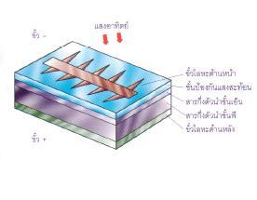

**หลักการทำงานของเซลล์แสงอาทิตย์**

การทำงานของเซลล์แสงอาทิตย์

เป็นขบวนการเปลี่ยนพลังงานแสงเป็นกระแสไฟฟ้าได้โดยตรง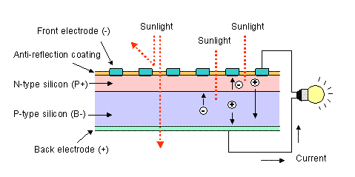

เมื่อแสงที่มีพลังงานกระทบกับสารกึ่งตัวนำจะเกิดการถ่ายทอดพลังงานระหว่างกัน

พลังงานจากแสงจะทำให้เกิดการเคลื่อนที่ของ e ขึ้นในสารกึ่งตัวนำและเกิดเป็นกระแสไฟฟ้า จึงสามารถต่อกระแสไฟฟ้าดังกล่าวไปใช้งานได้

1. n - type Si ซึ่งอยู่ด้านหน้าของเซลล์ คือ สารกึ่งตัวนำที่โดปด้วยฟอสฟอรัส มีคุณสมบัติเป็นตัวให้ e เมื่อรับพลังงานจากแสงอาทิตย์

p - type Si คือ สารกึ่งตัวนำที่โดปด้วยโบรอน ทำให้โครงสร้างของอะตอมสูญเสีย e (โฮล) เมื่อรับพลังงานจากแสงอาทิตย์จะทำหน้าที่เป็นตัวรับ e

เมื่อนำ Si ทั้ง 2 ชนิด มาประกบต่อกันด้วย p - n junction จึงทำให้เกิดเป็น PV

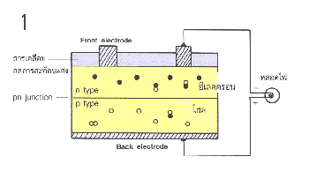

เมื่อยังไม่มีแสง n-type Si ส่วนประกอบส่วนใหญ่พร้อมจะให้ e แต่ก็ยังมี โฮลปะปนอยู่บ้างเล็กน้อย และด้านหน้าของ n - type จะมีแถบโลหะเรียกว่า Front Electrode ทำหน้าที่เป็นตัวรับ e 

ส่วน p-type Si โครงสร้างส่วนใหญ่เป็นโฮล แต่ยังคงมี e ปะปนบ้างเล็กน้อย ด้านหลังของ p - type Si จะมีแถบโลหะเรียกว่า Back Electrode ทำหน้าที่เป็นตัวรวบรวมโฮล

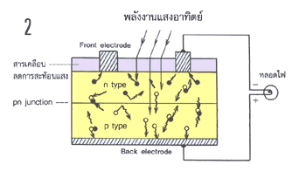

2. เมื่อมีแสงอาทิตย์ตกกระทบ แสงจะถ่ายเทพลังงานให้กับ e และโฮล ทำให้เกิดการเคลื่อนที่ เมื่อพลังสูงพอทั้ง e และโฮลจะวิ่งเข้าหาเพื่อจับคู่กัน

e จะวิ่งไปยังชั้น n - type และโฮลจะวิ่งไปยังชั้น p - type

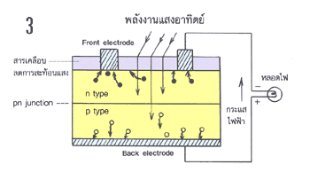

3. e วิ่งไปรวมกันที่ Front Electrode และโฮลวิ่งไปรวมกันที่ Back Electrode

เมื่อต่อวงจรไฟฟ้าจาก Front Electrode และ Back Electrode ให้ครบวงจร ก็จะเกิดกระแสไฟฟ้าขึ้น เนื่องจากทั้ง e และโฮลจะวิ่งเพื่อจับคู่กัน

**ขั้นตอนการผลิตเซลล์แสงอาทิตย์**

PV ที่ทำจากซิลิคอนชนิดผลึกเดี่ยวมีขั้นตอนการผลิต ดังนี้

นำ Si ที่ถลุงได้มาหลอมเป็นของเหลวที่อุณหภูมิ 1400 °C แล้วดึงผลึกออกจากของเหลว โดยลดอุณหภูมิลงอย่างช้าๆ จนได้แท่งผลึกซิลิคอนเป็นของแข็ง แล้วนำมาตัดเป็นแว่นๆ 

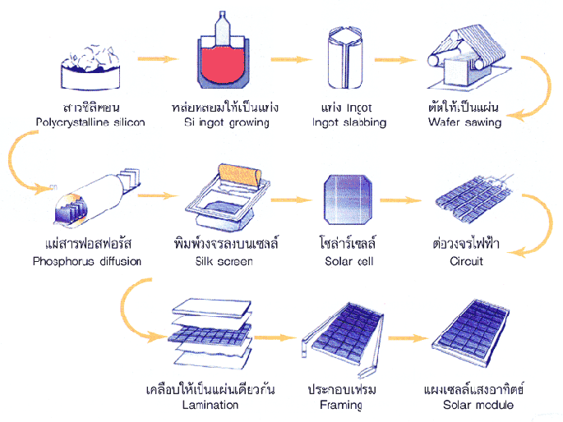

นำผลึก Si ที่เป็นแว่นมาแพร่ซึมด้วยสารเจือปนต่างๆ เพื่อสร้างรอยต่อพีเอ็นภายในเตาแพร่ซึมที่มีอุณหภูมิ 900-1000 °C แล้วนำไปทำชั้นต้านการสะท้อนแสงด้วยเตาออกซิเดชันที่มีอุณหภูมิสูง 

ทำขั้วไฟฟ้าสองด้านด้วยการฉาบไอโลหะภายใต้สุญญากาศ เมื่อเสร็จเรียบร้อยแล้วจะต้องนำไปทดสอบประสิทธิภาพด้วยแสงอาทิตย์เทียม และวัดหาคุณสมบัติทางไฟฟ้า

PV ที่ทำจากซิลิคอนชนิดผลึกรวม (Polycrystalline) มีขั้นตอนการผลิต ดังนี้

นำ Si ที่ถลุงและหลอมละลายเป็นของเหลวแล้วมาเทลงในแบบพิมพ์ เมื่อ Si แข็งตัว จะได้เป็นแท่ง Si เป็นแบบผลึกรวม แล้วนำมาตัดเป็นแว่นๆ 

จากนั้นนำมาแพร่ซึมด้วยสารเจือปนต่างๆ และทำขั้วไฟฟ้าสองด้านด้วยวิธีการเช่นเดียวกับที่สร้างเซลล์แสงอาทิตย์ที่ทำจาก Si ชนิดผลึกเดี่ยว

PV ที่ทำจากที่ทำจากอะมอร์ฟัสซิลิคอน มีขั้นตอนการผลิต ดังนี้

**ทำการแยกสลายก๊าซไซเลนให้เป็นอะมอร์ฟัส Si** โดยใช้เครื่อง Plasma CVD (Chemical Vapor Deposition) 

เป็นการผ่านก๊าซไซเลนเข้าไปในครอบแก้วที่มีขั้วไฟฟ้าความถี่สูง จะทำให้ก๊าซแยกสลายเกิดเป็นพลาสมา และ**อะตอมของ Si จะตกลงบนฐานรองที่วางอยู่ในครอบแก้ว เกิดเป็นฟิล์มบาง**ขนาดไม่เกิน 1 ไมครอน

ขณะที่แยกสลายก๊าซไซเลน จะ**ผสมก๊าซฟอสฟีนและไดโบเรนเข้าไปเป็นสารเจือปน เพื่อสร้างรอยต่อพีเอ็น**สำหรับใช้เป็นโครงสร้างของ PV

การทำขั้วไฟฟ้า มักใช้ขั้วไฟฟ้าโปร่งแสงที่ทำจาก ITO (Indium Tin Oxide)

PV ที่ทำจากแกลเลียม อาร์เซไนด์ มีขั้นตอนการผลิต ดังนี้

ขั้นตอนการปลูกชั้นผลึก ใช้เครื่องมือ คือ เตาปลูกชั้นผลึกจากสถานะของเหลว (LPE; Liquid Phase Epitaxy) 

ขั้นตอนการปลูกชั้นผลึกที่เป็นรอยต่อเอ็นพี ใช้เครื่องมือ คือ เครื่องปลูกชั้นผลึกด้วยลำโมเลกุล (MBE; Molecular Beam Epitaxy) 

**ลักษณะเด่นของ PV**

ใช้พลังงานจากธรรมชาติ คือ แสงอาทิตย์ ซึ่งสะอาดและบริสุทธิ์ ไม่ก่อปฏิกิริยาที่จะทำให้สิ่งแวดล้อมเป็นพิษ 

เป็นการนำพลังงานจากแหล่งธรรมชาติมาใช้อย่างคุ้มค่าและไม่มีวันหมดไปจากโลกนี้ 

สามารถนำไปใช้เพื่อผลิตพลังงานไฟฟ้าได้ทุกพื้นที่บนโลก และได้พลังงานไฟฟ้าใช้โดยตรง 

ไม่ต้องใช้เชื้อเพลิงอื่นใดนอกจากแสงอาทิตย์ รวมถึงไม่มีการเผาไหม้ จึงไม่ก่อให้เกิดมลภาวะด้านอากาศและน้ำ 

ไม่เกิดของเสียขณะใช้งาน จึงไม่มีการปล่อยมลพิษทำลายสิ่งแวดล้อม 

ไม่เกิดเสียงและไม่มีการเคลื่อนไหวขณะใช้งาน จึงไม่เกิดมลภาวะด้านเสียง 

เป็นอุปกรณ์ที่ติดตั้งอยู่กับที่ และไม่มีชิ้นส่วนใดที่มีการเคลื่อนไหวขณะทำงาน จึงไม่เกิดการสึกหรอ 

ต้องการการบำรุงรักษาน้อย มีอายุการใช้งานยืนยาวและประสิทธิภาพคงที่ 

มีน้ำหนักเบา ติดตั้งง่าย เคลื่อนย้ายสะดวกและรวดเร็ว 

เนื่องจากมีลักษณะเป็นโมดูล จึงสามารถประกอบได้ตามขนาดที่ต้องการ 

ช่วยลดปัญหาการสะสมของก๊าซต่างๆ ในบรรยากาศ เช่น คาร์บอนมอนอกไซด์และซัลเฟอร์ไดออกไซด์ ซึ่งเป็นผลจากการเผาไหม้ของเชื้อเพลิงจำพวกน้ำมัน ถ่านหิน และก๊าซธรรมชาติ 

ซึ่งส่งผลกระทบต่อสิ่งแวดล้อม เกิดปฏิกิริยาเรือนกระจก ทำให้โลกร้อนขึ้น เกิดฝนกรด และอากาศเป็นพิษ

**อุปกรณ์สำคัญของระบบการผลิตกระแสไฟฟ้าจาก PV**

PV ผลิตไฟฟ้ากระแสตรง จึงนำกระแสไฟฟ้าไปใช้ได้เฉพาะกับอุปกรณ์ไฟฟ้ากระแสตรงเท่านั้น

หากต้องการ**นำไปใช้กับอุปกรณ์ไฟฟ้าที่ใช้ไฟฟ้ากระแสสลับ**หรือเก็บสะสมพลังงานไว้ใช้ต่อไป 

จะต้องใช้ร่วมกับอุปกรณ์อื่นๆ อีก โดยรวมเข้าเป็นระบบที่ผลิตกระแสไฟฟ้าจาก PV อุปกรณ์สำคัญๆ มีดังนี้

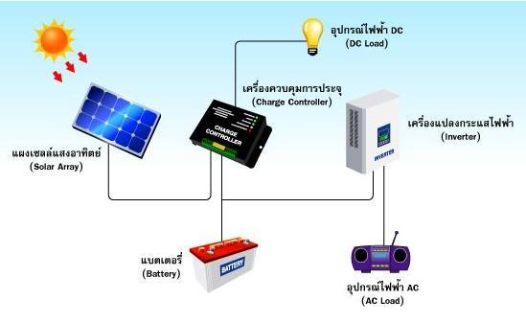

1. **แผง PV (Solar Module)** ทำหน้าที่**เปลี่ยนพลังงานแสงอาทิตย์ให้เป็นพลังงานไฟฟ้า** ซึ่งเป็นไฟฟ้ากระแสตรง

มีการนำแผง PV หลายๆ เซลล์มาต่อกันเป็นแถว เพื่อให้ได้พลังงานไฟฟ้าใช้งานตามที่ต้องการ โดยการต่อกันแบบอนุกรม จะเพิ่มแรงดันไฟฟ้า และการต่อกันแบบขนาน จะเพิ่มพลังงานไฟฟ้า 

1. **เครื่องควบคุมการประจุ (Charge Controller)** ทำหน้าที่

ประจุกระแส (I) ที่ผลิตได้จากแผง PV เข้าสู่แบตเตอรี่

ควบคุมการประจุ I ให้มีปริมาณเหมาะสมกับแบตเตอรี่ 

เพื่อยืดอายุการใช้งาน **รวมถึงการจ่าย I ออกจากแบตเตอรี่**ด้วย

ดังนั้น การทำงานของเครื่องควบคุมการประจุ คือ เมื่อประจุ I เข้าสู่แบตเตอรี่จนเต็มแล้ว จะหยุดหรือลดการประจุ I



(ระบบพลังงานแสงอาทิตย์จะใช้เครื่องควบคุมการประจุ I ในกรณีที่มีการเก็บพลังงานไฟฟ้าไว้ในแบตเตอรี่เท่านั้น)

1. **แบตเตอรี่ (Battery)** ทำหน้าที่เป็นตัวเก็บพลังงานไฟฟ้าที่ผลิตได้จากแผง PV ไว้ใช้เวลาที่ต้องการ เช่น เวลาที่ไม่มีแสงอาทิตย์ เวลากลางคืน หรือนำไปประยุกต์ใช้งานอื่นๆ

**(**แบตเตอรี่มีหลายชนิดและหลายขนาดให้เลือกใช้งานตามความเหมาะสม)

1. **เครื่องแปลงกระแสไฟฟ้า (Inverter)** ทำหน้าที่แปลงพลังงานไฟฟ้าจากกระแสตรง (DC) ที่ผลิตได้จากแผง PV ให้เป็นพลังงานไฟฟ้ากระแสสลับ (AC) เพื่อให้สามารถใช้ได้กับอุปกรณ์ไฟฟ้ากระแสสลับ

แบ่งเป็น 2 ชนิด คือ

**Sine Wave Inverter** ใช้ได้กับอุปกรณ์ AC ทุกชนิด 

**Modified Sine Wave Inverter** ใช้ได้กับอุปกรณ์ AC ที่ไม่มีส่วนประกอบของมอเตอร์และหลอดฟลูออเรสเซนต์ที่เป็น Electronic ballast 



1. **ระบบป้องกันฟ้าผ่า (Lightning Protection)** ทำหน้าที่ป้องกันความเสียหายที่เกิดกับอุปกรณ์ไฟฟ้าเมื่อฟ้าผ่า

**(**ในระบบทั่วไปมักไม่ใช้อุปกรณ์นี้ จะใช้สำหรับระบบขนาดใหญ่และมีความสำคัญเท่านั้น รวมถึงต้องมีระบบสายดินที่มีประสิทธิภาพด้วย)

**การประยุกต์ใช้งาน PV ในด้านต่างๆ**  
การนำพลังงานแสงอาทิตย์ซึ่งเป็นพลังงานจากธรรมชาติมาทดแทนพลังงานรูปแบบอื่นๆ ได้รับความสนใจและเป็นที่นิยมมากขึ้น

สามารถนำมาใช้ให้เกิดประโยชน์อย่างมากมายในการดำรงชีวิต รวมถึงไม่เป็นการทำลายสิ่งแวดล้อม 

|  |  |
| --- | --- |
| **บ้านพักอาศัย** | ระบบแสงสว่างภายในบ้านและนอกบ้าน (ไฟสนาม, ไฟโรงจอดรถ และโคมไฟรั้วบ้าน ฯลฯ), อุปกรณ์ไฟฟ้าชนิดต่างๆ , ระบบเปิด-ปิดประตูบ้าน, ระบบรักษาความปลอดภัย, ระบบระบายอากาศ, เครื่องสูบน้ำ, เครื่องกรองน้ำ และไฟสำรองยามฉุกเฉิน |
| **ระบบสูบน้ำ** | อุปโภค, สาธารณูปโภค, ฟาร์มเลี้ยงสัตว์, เพาะปลูก, ทำสวน-ไร่, เหมืองแร่ และชลประทาน |
| **ระบบแสงสว่าง** | โคมไฟป้ายรถเมล์, ตู้โทรศัพท์, ป้ายประกาศ, สถานที่จอดรถ, แสงสว่างภายนอกอาคาร และไฟถนนสาธารณะ |
| **ระบบประจุแบตเตอรี่** | ไฟสำรองไว้ใช้ยามฉุกเฉิน, ศูนย์ประจุแบตเตอรี่ประจำหมู่บ้านในชนบทที่ไม่มีไฟฟ้าใช้, แหล่งจ่ายไฟสำหรับใช้ในครัวเรือนและระบบแสงสว่างในพื้นที่ห่างไกล |
| **ทำการเกษตร** | ระบบสูบน้ำ, พัดลมอบผลผลิตทางการเกษตร และเครื่องนวดข้าว |
| **เลี้ยงสัตว์** | ระบบสูบน้ำ, ระบบเติมออกซิเจนในบ่อน้ำ (บ่อกุ้งและบ่อปลา) และแสงไฟดักจับแมลง |
| **อนามัย** | ตู้เย็น/กล่องทำความเย็นเพื่อเก็บยาและวัคซีน, อุปกรณ์ไฟฟ้าทางการแพทย์ สำหรับหน่วยอนามัย, หน่วยแพทย์เคลื่อนที่ และสถานีอนามัย |
| **คมนาคม** | สัญญาณเตือนทางอากาศ, ไฟนำร่องทางขึ้น-ลงเครื่องบิน, ไฟประภาคาร, ไฟนำร่องเดินเรือ, ไฟสัญญาณข้ามถนน, สัญญาณจราจร, โคมไฟถนน และโทรศัพท์ฉุกเฉิน |
| **สื่อสาร** | สถานีสัญญาณไมโครเวฟ, อุปกรณ์โทรคมนาคม, อุปกรณ์สื่อสารแบบพกพา (เช่น วิทยุสนามของหน่วยงานบริการและทหาร) และสถานีตรวจสอบอากาศ |
| **บันเทิงและพักผ่อนหย่อนใจ** | แหล่งจ่ายไฟฟ้าสำหรับบ้านพักตากอากาศในพื้นที่ห่างไกล, ระบบประจุแบตเตอรี่แบบพกพาติดตัวไปได้ และอุปกรณ์ไฟฟ้าที่ให้ความบันเทิง |
| **พื้นที่ห่างไกล** | ภูเขา, เกาะ, ป่าลึก และพื้นที่สายส่งการไฟฟ้าเข้าไม่ถึง |
| **อวกาศ** | ดาวเทียม |

### การบำรุงรักษา PV และอายุการใช้งาน

อายุการใช้งาน **PV** โดยทั่วไปยาวนานกว่า 20 ปีและเนื่องจากเป็นอุปกรณ์ที่ติดตั้งอยู่กับที่ ไม่มีส่วนใดที่เคลื่อนไหว

เป็นผลให้ลดการดูแลและบำรุงรักษาระบบจะมีเพียงในส่วนของการทำความสะอาดแผง PV ที่เกิดจากฝุ่นละอองเท่านั้น

เทคโนโลยีของPV ในปัจจุบันมีการพัฒนาให้มีประสิทธิภาพสูงขึ้น ประกอบกับการนำระบบควบคุมที่ดีมาใช้ในการผลิต

ทำให้ **PV** สามารถที่จะผลิตพลังงานไฟฟ้าได้ประมาณ **1,600-1,800 กิโลวัตต์-ชั่วโมง**ต่อกิโลวัตต์สูงสุดต่อปี พลังงานไฟฟ้าที่ผลิตได้จากบ้าน 1 หลัง ประมาณ **3,750-4,500 หน่วย/ปี** สามารถลดการใช้น้ำมันในการผลิตไฟฟ้าลงได้ **1,250-1,500 ลิตร/ปี**

### ลดผลกระทบต่อสิ่งแวดล้อม

เนื่องจากการผลิตไฟฟ้าจากพลังงานแสงอาทิตย์ไม่ใช้เชื้อเพลิง

จึงมีส่วนช่วยลดสารพิษที่เกิดจากโรงไฟฟ้าที่ผลิตอยู่ในปัจจุบัน และช่วยลดค่าใช้จ่ายที่ใช้ในการกำจัดสารต่างๆ ดังกล่าวนั้นด้วย

**ลักษณะสมบัติเอาต์พุตของเซลล์แสงอาทิตย์**

พารามิเตอร์ที่ใช้อธิบายลักษณะสมบัติเอาพุตของเซลล์แสงอาทิตย์มีดังนี้

กระแสไฟฟ้าลัดวงจร (Short Circuit Current, Isc) คือ ค่ากระแสไฟฟ้าที่วัดได้เมื่อลัดวงจรเมื่อเซลล์แสงอาทิตย์ได้รับแสง จะทำให้เกิดกระแสไฟฟ้าไหลจากเซลล์ผ่านไปยังวงจรภายนอก สภาวะนี้กระแสไฟฟ้าจะมีค่าสูงสุด

แรงดันไฟฟ้าวงจรเปิด (Open Circuit Voltage, Voc) คือ ค่าแรงดันไฟฟ้าเมื่อเปิดวงจรไม่ได้ต่อวงจรกับอุปกรณ์ไฟฟ้า กระแสไฟฟ้าที่ไหลในวงจรขณะนั้นเป็นศูนย์

กำลังไฟฟ้าสูงสุด (Maximum Power, Pmax) คือผลคูณของแรงดันไฟฟ้ากับกระแสไฟฟ้าที่เซลล์แสงอาทิตย์จ่ายออกมาที่ค่าสูงสุด 

Pmax ที่เราจะได้จาก PV จะ**เท่ากับพื้นที่สี่เหลี่ยมผืนผ้าที่ใหญ่ที่สุดภายในกราฟ**

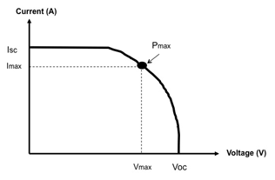

ถ้าให้ Vmax (maximum voltage) คือ แรงดันไฟฟ้าสูงสุด

และ Imax (maximum current) คือ กระแสไฟฟ้าสูงสุด ที่จะให้กำลังไฟฟ้าสูงสุด

ดังนั้น Pmax = Vmax × Imax

ฟิลล์แฟกเตอร์ (fill factor, FF) คือ อัตราส่วนของพื้นที่ของ Vmax × Imax ต่อพื้นที่ของ Voc × Isc และเขียนเป็นสูตรได้ว่า

ประสิทธิภาพการแปลงพลังงาน (energy conversion efficiency) คืออัตราส่วนของกำลังไฟฟ้าเอาร์พุตสูงสุดต่อพลังงานของแสงที่ตกกระทบ PV

เรียกสั้นๆว่าประสิทธิภาพของเซลล์แสงอาทิตย์

Solar cell แผ่นวงกลมที่มีรัศมี 6 cm และมีค่าพารามิเตอร์ดังต่อไปนี้

Pin = 100 mW/cm2, Isc = 3.0 A, Voc = 0.7 V, Vmax = 0.55 V, Imax = 2.85 A

จงหาค่า FF และ 

วิธีทำ หาพื้นที่รับแสงจาก

หา FF จาก

หา  จาก

หรือ